**TRƯỜNG ĐẠI HỌC KHOA HỌC TỰ NHIÊN**

**KHOA CÔNG NGHỆ THÔNG TIN**

QUẢN LÝ DỰ ÁN PHẦN MỀM

**NHÓM J: Phần mềm ghi chú Keeper trên Web**

Product Backlogs

Giáo viên LT: Thầy Lâm Quang Vũ

Giáo viên TH: Thầy Ngô Ngọc Đăng Khoa

 Thầy Nguyễn Đức Huy



**Chương trình Liên kết Quốc tế ITEC**

**Đại học Khoa học tự nhiên TP HCM**

**MỤC LỤC**

I. User Stories 4

II. Domain Model 6

III. Thiết kế giao diện 7

1. Đăng nhập và Đăng kí cho cả 3 nhóm Đối tượng 7

2. Người đặt thức ăn 8

3. Người giao hàng 9

4. Người bán thức ăn 10

**Bảng ghi nhận thay đổi tài liệu**

|  |  |  |  |
| --- | --- | --- | --- |
| Thời gian | Phiên bản | Mô tả | Tác giả |
| 06/08/2021 | 1.0 | Soạn thảo tài liệu | Nhóm 3 người |
|  |  |  |  |

**Bảng phân công chính**

|  |  |
| --- | --- |
| Chức vụ | Người chịu trách nhiệm chính |
| Project Manager | Quách Hoàng Minh |
| DEV | Phan Nguyễn Trọng Đại |
| DES | Nguyễn Bảo Nguyên |

**Bảng phân công chi tiết**

|  |  |  |  |
| --- | --- | --- | --- |
| MSSV | Họ và tên | Nhiệm vụ | Đánh giá công việc  (0 – 10) |
| 1859005 | Phan Nguyễn Trọng Đại |  | 10 |
| 1859033 | Quách Hoàng Minh |  | 10 |
| 1859035 | Nguyễn Bảo Nguyên |  | 10 |

# User Stories

|  |  |  |  |  |
| --- | --- | --- | --- | --- |
| STT | (Đối tượng) Là | (Yêu cầu) Tôi muốn | Cho nên là… | Tiêu chí chấp nhận |
| 1 | Người dùng | Tạo ghi chú | Tôi cần một nút **Thêm** ghi chú và 1 form nhập ghi chú | Hiển thị một khung nhập ghi chú bao gồm tiêu đề, nội dung |
| 2 | Người dùng | Xóa ghi chú | Tôi cần một nút **Xóa** ghi chú | Sau khi nhấn nút Xóa, các ghi chú được xóa sẽ không còn hiển thị |
| 3 | Người dùng | Hiển thị lỗi khi ấn nút **Thêm** mà chưa nhập tiêu đề hoặc nội dung | Tôi muốn hiển thị thông báo lỗi. | Hiển thị thông báo khi nhập thiếu tiêu đề hoặc nội dung |
| 4 | Người dùng | Tìm kiếm ghi chú | Tôi muốn có thanh **Tìm kiếm** để có thể tìm kiếm các ghi chú của mình | Hiển thị các ghi chú đã nhập trên thanh **Tìm kiếm** |

# Domain Model

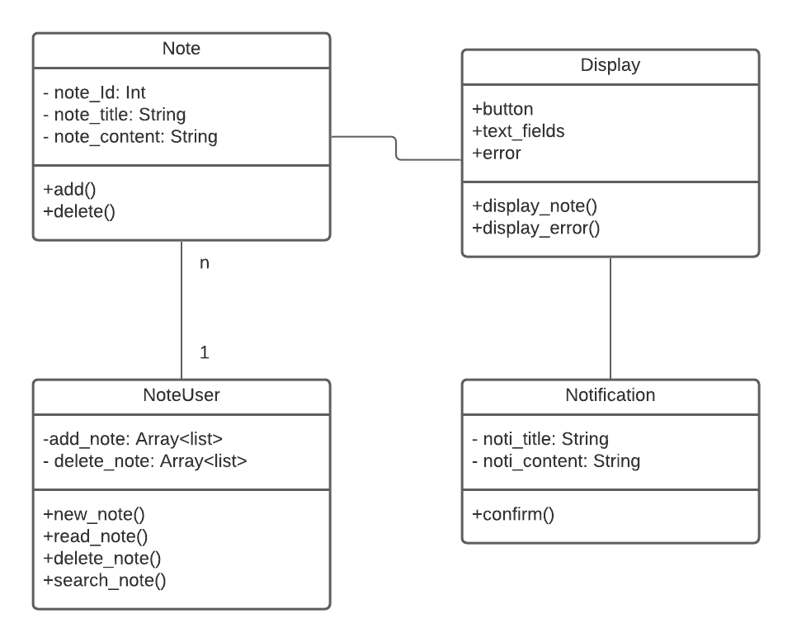

# Thiết kế giao diện

## 1. Trang chủ

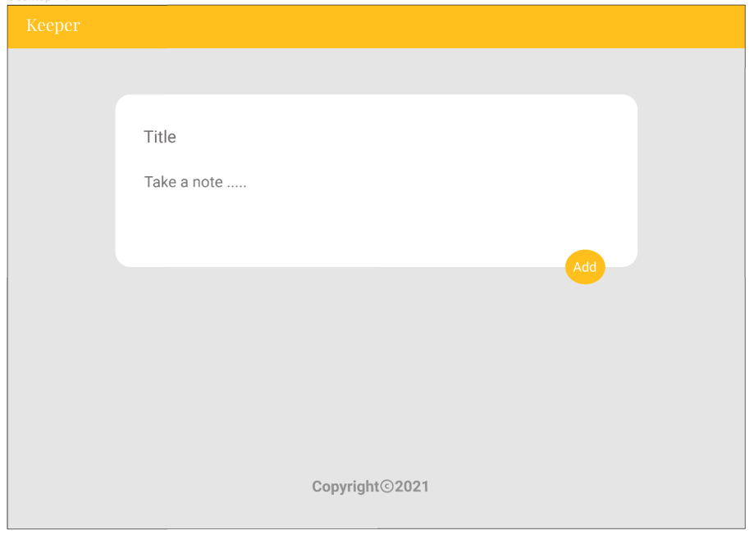

Figure : Trang chủ

## 2. Hiển thị ghi chú

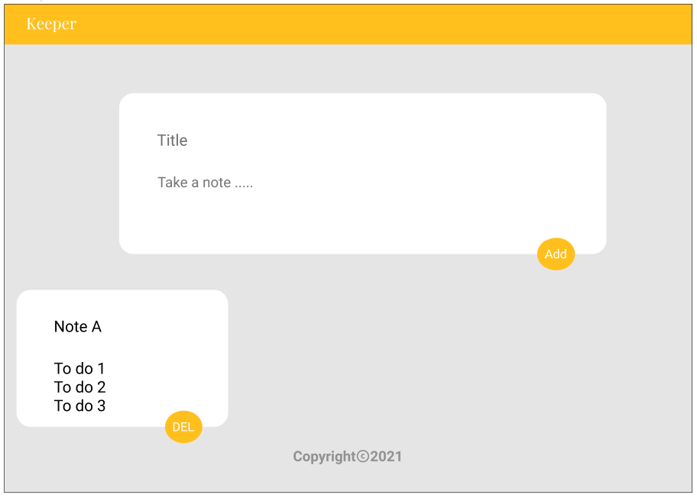

Figure : Hiển thị ghi chú, người dùng có thể chọn để xóa ghi chú

## 3. Thông báo lỗi

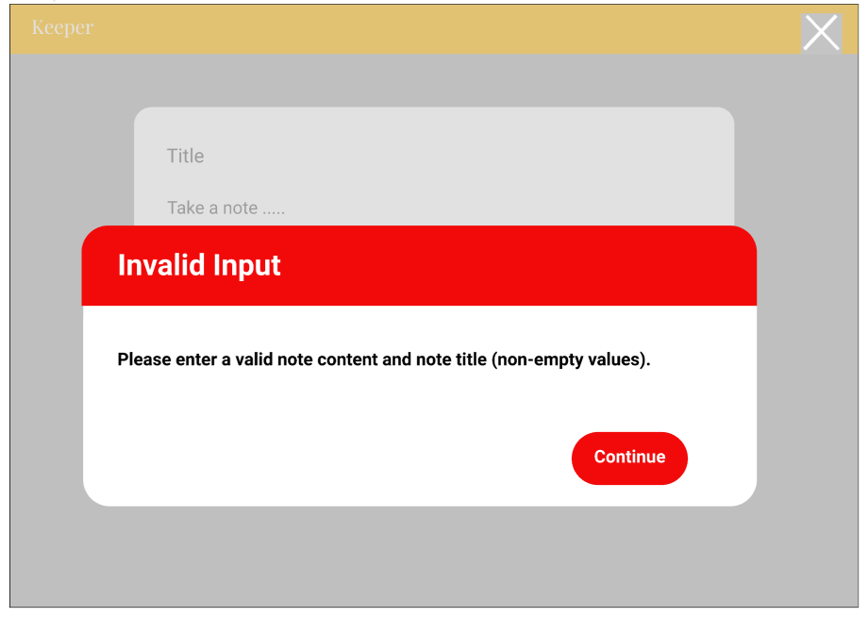

Figure : Thông báo lỗi khi nhập thiếu Tiêu đề hoặc nội dung ghi chú